**UNA RUTA DE LA SINODALIDAD PARA NUESTRAS PARROQUIAS**

**mediante las Comunidades Eclesiales de Base (CEBs)**

**“No temas, pequeño rebaño, porque al Padre de ustedes le agradó darles el Reino”**

(Lucas 12,32).

***Pedro Pierre, septiembre de 2024.***



**ÍNDICE**

**1ª parte: RESUMEN de la ruta sinodal**

* La Sinodalidad busca descentralizar la parroquia
* Orientaciones y Organización sinodal

**2ª parte: HACIA UNA IGLESIA SINODAL**

**Introducción: El año clave de 2021**

1. **Los elementos constitutivos de la sinodalidad**

* La Igualdad
* La participación
* La misión
* La celebración

1. **Las ‘herramientas’ indispensables para el camino**

* La vuelta a Galilea
* Una lectura arqueológica de la Biblia
* La experiencia de las primeras Comunidades cristianas
* El testimonio de los ‘héroes’ y mártires de América Latina y
* Las vivencias de las CEBs.

**CONCLUSIÓN: ¡Bienvenido el Sínodo diocesano de la Iglesia de Guayaquil!**

|  |
| --- |
| **Papa Francisco, discurso en 2015 sobre la Sinodalidad.**  **“Tal vez la responsabilidad pastoral puede expresarse en el Sínodo de una forma aún más plena.**  **Debemos proseguir por este camino.**  **El mundo en el que vivimos, y que estamos llamados a amar y servir también en sus contradicciones, exige de la Iglesia el fortalecimiento de las sinergias en todos los ámbitos de su misión.**  **Precisamente el camino de la *sinodalidad* es el camino que Dios espera de la Iglesia del tercer milenio.”** |

**Primera parte: RESUMEN DE LA RUTA SINODAL**

**A. LA SINODALIDAD BUSCA DESCENTRALIZAR LA PARROQUIA**

1. **El objetivo es:**

**Dar poder de decisión a los seglares en su barrio y en la parroquia…**

**... a la manera de Juan Bautista: “Que ‘ellos’ crezcan y yo disminuya” (Juan 3,30).**

1. **El medio para lograrlo**

**La ruta para llegar a ser una parroquia sinodal bien puede ser las CEBs,**

**… porque “las CEBs son una experiencia de Iglesia sinodal”,**

***Asamblea Eclesial de América Latina y El Caribe (41,15 y 18), México 2021.***

**B. ORIENTACIONES Y ORGANIZACIÓN SINODAL**

|  |  |
| --- | --- |
| **Orientaciones** | **Organización** |
| 1. Se trata de ser todos **iguales** y todos igualmente **responsables…** 2. … porque, por nuestro bautismo, todos somos **“profetas, sacerdotes y reyes”.** 3. **Cada barrio con su comunidad** (CEB), encargada de la fraternidad (interna), la solidaridad (externa), lo religioso y lo social. 4. **Reuniones semanales** de las CEBs en su barrio. 5. **Un equipo de animación** acompaña estas reuniones semanales: laico, diácono, religiosa, sacerdote. 6. **Reuniones semanales** en el centro parroquial de los representantes de cada grupo parroquial. 7. **El método de reuniones** es: 1. Escucharnos (Ver), 2. Discernir (Iluminar con Palabra de Dios y el Magisterio) y 3. Abrir nuevos caminos (Actuar). 8. Las CEBs son **ejes de las actividades pastorales** en lo religioso (necesidades) y lo social (solidaridad). 9. **Los ministerios** son eclesiales, sociales y cívicos (dimensión política). 10. Las CEBs son principalmente para **la misión en su barrio** (los ministerios); acompañan las actividades parroquiales. 11. La meta de todo es **el Reino, “lo único absoluto”** (Pablo 6°). | 1. **Descentralización en el barrio**  * Equipo de coordinación barrial: 1 animador y su suplente (varón y mujer), 1 secretario/a, 1 tesorero/a… elegido en la CEB por todos. * Reuniones semanales en las casas de algún miembro de la CEB. * Método de reunión: Ver la realidad, Iluminarla con la Palabra de Dios y los Documentos eclesiales, y Actuar individual y colectivamente. * Atención a la solidaridad, los enfermos, las necesidades materiales y religiosas. * Acompañamiento del sacerdote, de alguna religiosa o misionera.  1. **Formación en la casa parroquial**  * Reuniones semanales en la casa parroquial: 2 delegados de cada CEB y de los demás grupos parroquiales.. * Equipo de coordinación parroquial: 1 animador y su suplente (varón y mujer), 1 secretario/a, 1 tesorero/a… elegidos entre todos. * Método de reunión: Ver la realidad, Iluminarla con la Palabra de Dios y los Documentos eclesiales, y Actuar individual y colectivamente. * Evaluación de las actividades de la CEB en su barrio. * Profundización de alguna temática a partir de las informaciones recibidas.  1. **Programación en la reunión parroquial semanal**  * Sacar los temas de interés común y prepararlos con el equipo de coordinación parroquial. * Preparar los momentos fuertes tanto en lo religioso (Cuaresma y Semana Santa, Adviento y Navidad, Fiesta patronal de la parroquia, Alguna devoción parroquial: N. Sra. de Guadalupe…) como social (Año nuevo -6 de enero-, Fiesta de la amistad y del amor -14 de febrero-, 1 de mayo -Fiesta de los Trabajadores-, Días de la Madre, del Padre y de los Niños -1 de junio-, Fiesta de la comuna, 12 de octubre, 25 de noviembre -No violencia contra la Mujer-, Día de los Derechos Humanos -10 de diciembre -…  1. **Sacramentos**  * Llegar a la Catequesis familiar, o sea, por los padres de familia con el acompañamiento del equipo parroquial de catequesis y algún miembro de la CEB del barrio. * Bautismo, Confirmación y Matrimonio: Con acompañamiento de los equipos parroquiales y la CEB del Barrio. * Confirmación de jóvenes mayores de 17 años: En tiempos de Cuaresma: 3 noches a la semana con celebración dominical. Temas de su realidad y Doctrina Social de la Iglesia.  1. **Legión de María**  * Relacionar el rezo del Rosario con la Palabra de Dios y las necesidades de los barrios. * Acompañamiento de los enfermos y de los difuntos (novena…) en relación con la CEB del barro.  1. **Animación de las misas dominicales**  * Por turno por los distintos grupos parroquiales. * Destacar un tema central para cada domingo a preparar con anticipación. * Creatividad para los cantos, las lecturas, los símbolos, los sociodramas… * Relacionada con los acontecimientos de la semana termina y por venir. |

**2ª parte: HACIA UNA IGLESIA SINODAL**

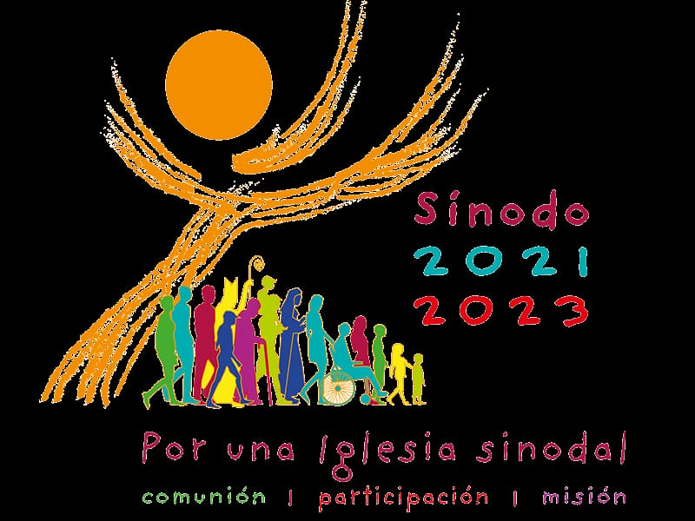

**INTRODUCCIÓN: El año clave de 2021**

Con la Asamblea Eclesial de América Latina y El Caribe, el año 2021 marca un antes y un después en la Iglesia latinoamericana. ‘Antes’, las reuniones eran ‘episcopales’, es decir, exclusivamente de obispos. En 2021, una ‘Asamblea Eclesial’ donde participaron también seglares, religiosas y sacerdotes. Además, participaron de manera virtual unos 700 a 1,000 personas de manera digital.

Otro hito de esta reunión fue el reconocimiento hecho a las CEBs (Comunidades Eclesiales de Base) como **“un ejemplo de Iglesia sinodal”,** único grupo eclesial calificado de esta manera. Además, el papa Francisco calificó el documento final de **“laboratorio de la sinodalidad”.** De eta manera, tenemos buenos elementos para diseñar una “ruta de la sinodalidad”.

Dividiremos en 2 partes nuestra reflexión. De un lado los 4 elementos constitutivos de la sinodalidad y del otro los indumentos necesarios para no perdernos en el camino. Los 4 elementos constitutivos son: **la igualdad, la participación, la misión y la celebración.** Los indumentos o las herramientas indispensables son: la vuelta a Galilea, una lectura arqueológica de la Biblia, la experiencia de las primeras Comunidades cristianas, el testimonio de los mártires de América Latina y las vivencias de las CEBs.

**A. LOS ELEMENTOS CONSTITUTIVOS DE LA SINODALIDAD**

**“Los llamo amigos”** (Juan 15,15)**.** Así considera Jesús a sus seguidores: amigos. Jesús nos invita a vivir lo más esencial: la amistad. Nuestras relaciones deben ser relaciones de amistad. Por eso se llama a Jesús “el amigo fiel”. “No hay amor más grande que dar la vida por sus amigos” (Juan 15,13).

En la sinodalidad, si no hay primero un ambiente de amistad, difícilmente se podrá realizar los 4 pasos que caracterizan la sinodalidad: Igualdad, participación, misión y celebración. Por eso nos llamamos ‘Comunidad’, o sea, ‘común unidad’: **Eso es posible sólo si hay amistad.**

1. 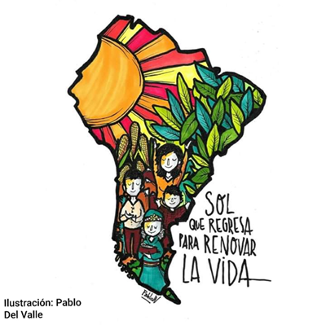**El método de la Iglesia sinodal**

* Escucharnos fraternalmente sobre nuestras oportunidades y dificultades
* Discernir colectivamente la voluntad de Dios a la luz de la Palabra de Dios y de los Documentos eclesiales.
* Abrir decididamente caminos nuevos individual y colectivamente.
* Celebrar creativamente el camino recorrido en celebraciones y eucaristías inculturadas.

1. **Los 4 pasos de la sinodalidad**
2. **La comunión**

* Dijo Jesús: “No llamen a nadie ‘padre’, porque todos ustedes son hermanos”.
* La comunión supone el respeto mutuo.
* La comunión, al nivel interno, por la fraternidad y, al nivel externo, por la solidaridad.

1. **La participación**

* Nuestra participación se manifiesta por la presencia, la palabra, la toma de decisión y la acción.
* No hay participación pequeña que no sea importante.

1. **La misión**

* La misión comienza en la familia y en la Iglesia…
* … pero toma su pleno sentido en la vida profesional, social, cultural y políta…
* … siendo “sal, luz y fermento” al servicio del Reino.

1. **En una Iglesia sinodal:**

* Nos ***sentamos*** juntos en la misma mesa circular
* Todos con el único vestido de nuestro ***bautismo***
* Para ***conversar*** nuestros problemas y enfrentarlos juntos
* Como ***iguales*** e igualmente ***responsables.***

**B. LAS ‘HERRAMIENTAS’ INDISPENSABLES PARA EL CAMINO**

1. **‘Volver a Galilea’, lugar principal de la misión de Jesús**
2. ***Jesús fue el “profeta del Reino”***

* Se hizo pobres y actuó desde los pobres primero en Galilea, provincia marginal y marginada.
* Formó varias Comunidades: la de sus discípulos y discípulas, la de los 12 apóstoles, la de los 72 misioneros, la de los 500 discípulos (1 Corintios 15,6).
* Con la resurrección Jesús arranca la primera Comunidad con ‘un grupo de mujeres’… y María Magdalena a la cabeza.

1. ***El Reino según el papa Pablo 6° (1975) en ‘El anuncio del Evangelio’*** *(8 y 30)*

* “El Reino es lo único absoluto; el resto es relativo” (8).
* La opción por lo pobres fue la brújula de Jesús. Es “hacer nuestras las causas de los pobres” (Puebla, Menaje 3).
* Entre los pobres la meta es la liberación integral: “La Iglesia tiene el deber de anunciar la liberación de millones de seres humanos, el deber de ayudar a que nazca esta liberación, de dar testimonio de la misma, de hacer que sea total. Todo esto no es extraño a la evangelización.” (30).
* El Reino se construye en Comunidad desde los pobres (Lucas 6,21) y las y los que optamos por los pobres (Mateo 5,3).

1. **Una lectura dialogada de la Biblia**

* La Biblia es una ‘novela histórica’ al servicio de la fe: No busca contarnos una historia, sino enamorarnos del proyecto de Dios.
* La Biblia nos relata las experiencias que hicieron los Hebreos y los Palestinos de Dios en su historia de liberación, tanto en el Antiguo Testamento como en el Nuevo.
* Las ciencias actuales como la historia de las religiones y la arqueología nos revelan los datos históricos exactos: fechas, lugares, personajes…

1. **El modelo de las primeras comunidades cristianas**

* Las primeras Comunidades cristianas tenían actividades materiales y espirituales (Hechos 2,42-47 y 4,32-37).
* La elección de los primeros diáconos nació de sus necesidades (6,1-7).
* La primera Asamblea Eclesial unificó la misión de las Comunidades (15,22-35), más allá de la herencia judía.
* Todos eran laicos, a la manera de Jesús… El dueño o la dueña de casa presidía la fracción del pan.
* 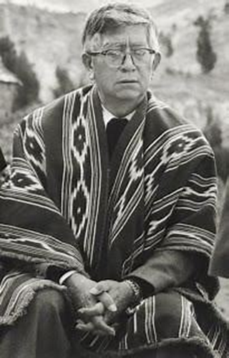Todos los bautizados somos profetas, sacerdotes y reyes-pastores (guías).
* Somos “la Iglesia de los pobres” que quería Jesús.

1. **El testimonio de los ‘Héroes y Mártires’ de América Latina y El Caribe**
2. ***Los ‘Héroes’ de la Iglesia de los pobres***

* “La Iglesia de los Pobres” es expresión del papa Juan 23 (1961) y de los Obispos latinoamericanos en el Concilio.
* Los “Padres de la Iglesia” de América Latina son los grandes obispos de los años ‘60 y ‘70.
* Principalmente en los tiempos del Concilio (1962-65) y de Medellín (1968) y Puebla (1979).
* En el ‘Pacto de las Catacumbas’, al final del Concilio Vaticano 2°, unos obispos latinoamericanos se comprometen a ser “pobres y servidores de los pobres para su liberación”.
* ‘La opción por los pobres’ fue confirmada en Puebla (1134) y por el papa Juan Pablo 2° (1981) ‘El trabajo humano’ (8).

*Mons. Leonidas Proaño, Ecuador (+1988).*

1. ***Los mártires de la Iglesia de los pobres***

* “La sangre de los mártires es semilla de nuevos cristianos”, decía san Ireneo. En América Latina fueron asesinados por su opción por los pobres una docena de obispos, un centenar de sacerdotes y otro tanto de religiosas y miles de seglares… por todo el continente.
* Nombremos algunos más conocidos:

1971: Héctor Gallego, Panamá, primer sacerdote asesinado.

1972: Mons. Valencia Cano, San Buenaventura, en Colombia.

1980: Mons. Oscar Romero, El Salvador, reconocido santo y modelo de pastor.

1987: Mons. Alejandro Labaca en Ecuador.

1987: Hna. Inés Sarango, en Ecuador.

1989: 6 sacerdotes jesuitas y 2 mujeres, en El Salvador

1998: Mons. Juan Gerardi, en Guatemala.

1. 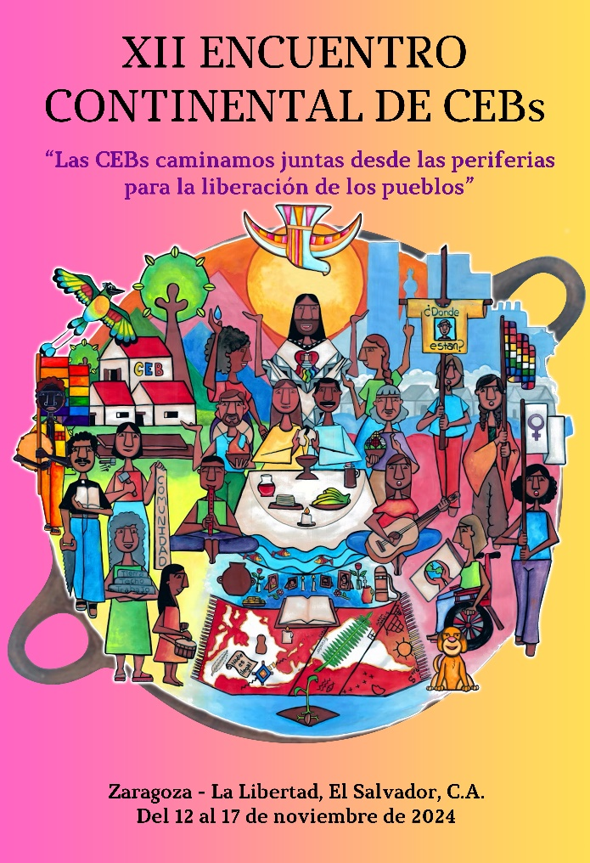**Las vivencias de las CEBs desde 70 años**

* Nacidas en Brasil,1955, con monseñor Antonio Fragoso.
* Señaladas en el Concilio Vaticano 2° (Lumen Gentium 26 )
* Bautizadas en Medellín, Colombia 1968: 15,10: “Ella es, pues, célula inicial de estructuración eclesial, foco de la evangelización y factor primordial de promoción humana y desarrollo”.
* Confirmadas en Puebla (1979), México.
* Retomadas en Sto. Domingo, 1992.
* Homologadas en Aparecida (178), Brasil 2007.
* Celebradas en el 10° Encuentro Continental de CEBs adultas y 1° Encuentro Continental de CEBs juveniles en Guayaquil (2020).
* Reconocidas como “ejemplo de Iglesia sinodal” en la Asamblea Eclesial latinoamericana y caribeña, México 2021.
* … Olvidadas en el Sínodo sobre Sinodalidad en 2023…
* … pero siempre vivas, que caminan hacia su 12° Encuentro Continental, en El Salvador (octubre de2024).

**CONCLUSIÓN: ¡ Bienvenido el Sínodo diocesano de la Iglesia de Guayaquil !**